多维随机变量函数的分布（链接）
若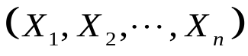的密度函数为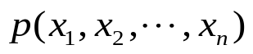，而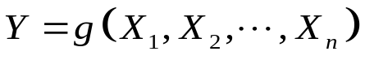，则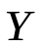的分布函数
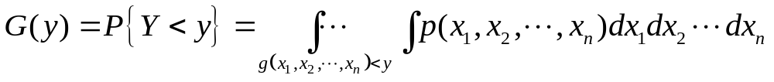 和的分布 若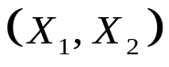的密度函数为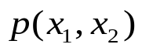，而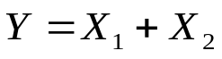.则的密度函数为
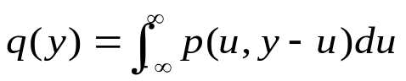，或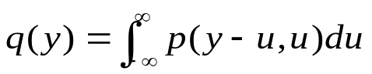.
当相互独立时，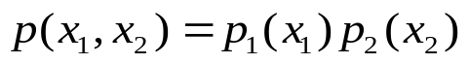.的密度函数为
上式称为（连续）卷积公式.
商的分布 若 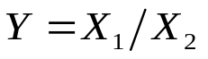，而的密度函数为.则的密度函数为
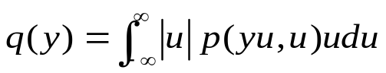.
定理 的密度函数为如果对于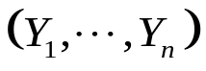的每一组可能的取值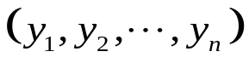，方程组
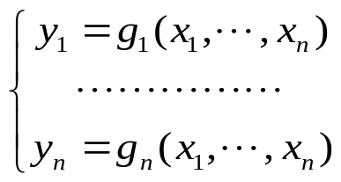存在唯一的解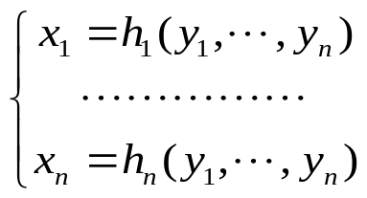
其中每个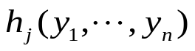都有一阶连续偏导数，那么随机向量是连续的，具有密度函数
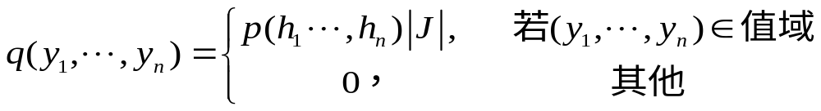其中变换的雅克比行列式
